**Toti participantii la competitie primesc medalie de finisher.**

Castigatorii la categoriile de varsta – locurile 1, 2 si 3, feminin & masculin, vor primi premii in produse, diplome, medalii si cupe. Valoarea premiilor in produse este detaliata mai jos.

Premiile in bani vor fi acordate castigatorilor de la general open (5, 10 si 21 km) – primii 5 feminin & masculin de la fiecare dintre cele 3 curse, in cadrul festivitatii de premiere. Valoarea neta a premiilor in bani este detaliata mai jos.

(!) Pentru a intra in posesia premiilor in bani castigatorii trebuie sa se legitimeze cu actul de identitate. Acordarea premiilor este conditionata de furnizarea de catre castigatori a datelor de identificare mentionate pe formularul corespunzator, care sa permita Organizatorului calcularea și virarea impozitului pe premii datorat in numele si pe seama castigatorului, catre Bugetul de stat roman.

Castigatorii care nu sunt prezenti la festivitatea de premiere vor fi contactati ulterior (in maxim 2 zile lucratoare) pentru a putea intra in posesia premiilor.

Pentru orice detalii contactati-ne la [**office@adrenallinamedia.ro**](mailto:office@adrenallinamedia.ro).

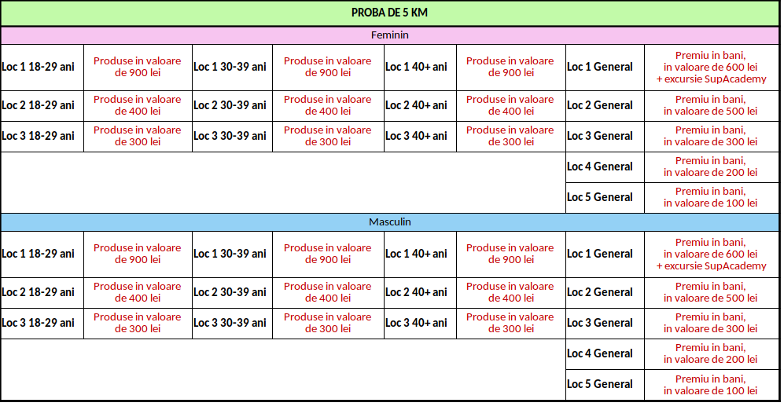

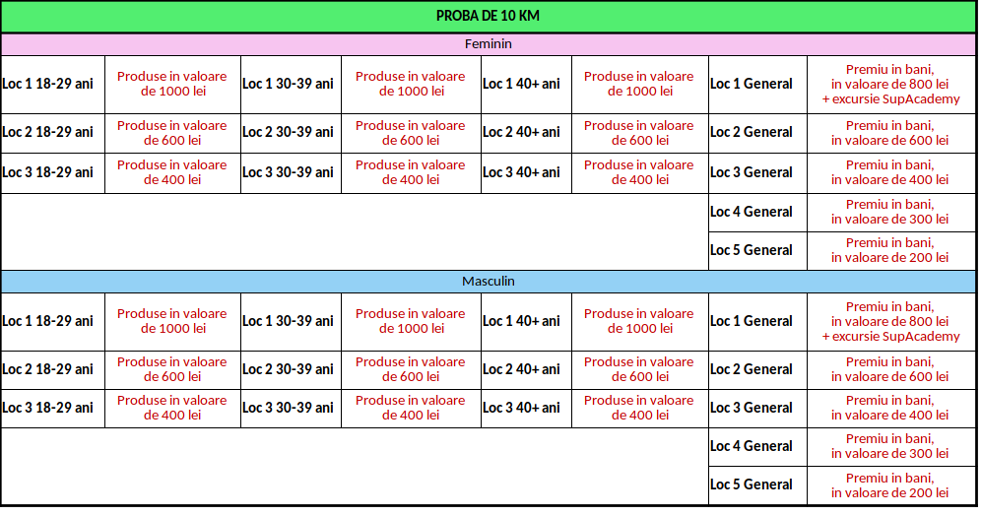

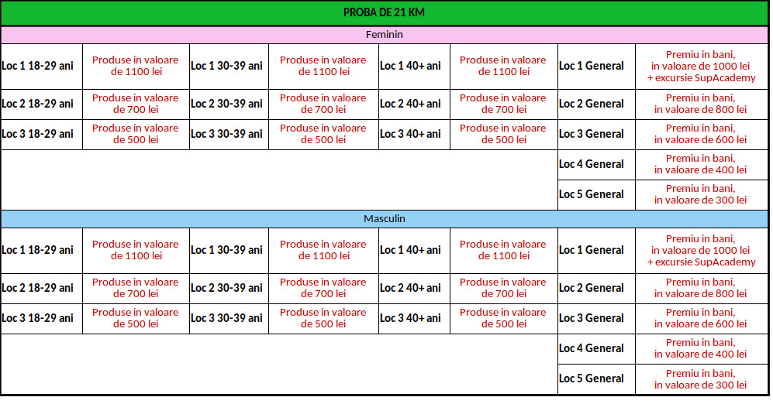

**In ce consta excursia SupAcademy:**

Castigatorii locului 1 general open de la fiecare cursa, feminin & masculin, se vor aventura in mijlocul naturii, la Comana sau Snagov, intr-un curs de initiere Stand Up Paddle (SUP) oferit de [SupAcademy](https://www.supacademy.ro/).

Timp de 2,5 ore exploratorii se vor relaxa in mijlocul nuferilor, vor descoperi minunile naturii, observand animale si pasari. Pentru o deconectare totala, la final de saptamana, vor exersa cateva miscari elementare de SUP Yoga si vor aduna in colectie cele mai frumoase poze cu apusul.

